**CURRICULUM VITAE**

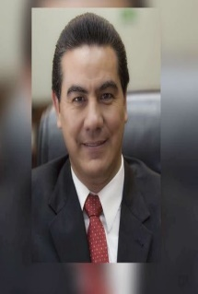

Datos Personales

|  |  |
| --- | --- |
| **NOMBRE:** | LUIS ENRIQUE |
| **APELLIDO MATERNO:** | BENÍTEZ |
| **APELLIDO PATERNO:** | OJEDA |
| **DOMICILIO:** | BLVD. DOMINGO ARRIETA Y LERDO S/N,  BARRIO DE TIERRA BLANCA, DURANGO, DGO.  C.P. 34139 |
|  |  |
| **TELÉFONO:** | 618 827-50-70 y 618 827-50-69 |
| **CORREO ELECTRÓNICO:** | [organizacion@pridurango.org](mailto:organizacion@pridurango.org) |

Datos Escolares

* MAESTRÍA EN DERECHO.

Experiencia Laboral

|  |
| --- |
| * **2005-2006**  SECRETARIO DE DESARROLLO SOCIAL DEL ESTADO DE DURANGO.      * **2006-2009** DIPUTADO FEDERAL POR EL I DISTRITO ELECTORAL EN LA LX   LEGISLATURA DEL H. CONGRESO DE LA UNIÓN.   * + - **2010 - 2013** DIPUTADO LOCAL POR EL IV DISTRITO ELECTORAL EN LALXV   LEGISLATURA DEL H. CONGRESO DEL ESTADO DE DURANGO.   * **2016 - 2018** DIPUTADO LOCAL EN LA LXVII LEGISLATURA DEL CONGRESO   DEL ESTADO DE DURANGO.   * **ACTUAL** PRESIDENTE DEL COMITÉ DIRECTIVO ESTATAL DEL PARTIDO   REVOLUCIONARIO INSTITUCIONAL. |
|  |
|  |